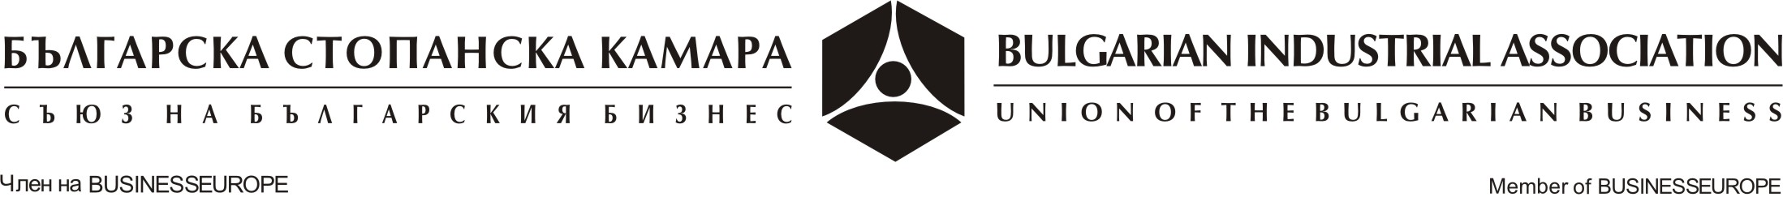

Регистрационна форма

Семинар – дискусия относно възможности за подобряване енергийната и екологична ефективност сред предприятията от химическия сектор
БСК, ул. Алабин 16-20, София, 10 октомври, сряда, 10:00 – 17:00 ч.
ЕИК | Фирма | Тел: | Факс: | e-mail:
Интернет страница | Участници | Пощенски код и населено място | Адрес по регистрация

Дейност

Въпроси

